САНКТ-ПЕТЕРБУРГСКИЙ НАЦИОНАЛЬНЫЙ ИССЛЕДОВАТЕЛЬСКИЙ УНИВЕРСИТЕТ ИНФОРМАЦИОННЫХ ТЕХНОЛОГИЙ, МЕХАНИКИ И ОПТИКИ

Кафедра Вычислительной техники
Цифровая схемотехника

Лабораторная работа №2

Вариант 2

Выполнил:
студент II курса группы 2125
Припадчев Артём

Проверит:
Попов Р.И.

Санкт-Петербург
2014
Ход работы
Тестирование NOR
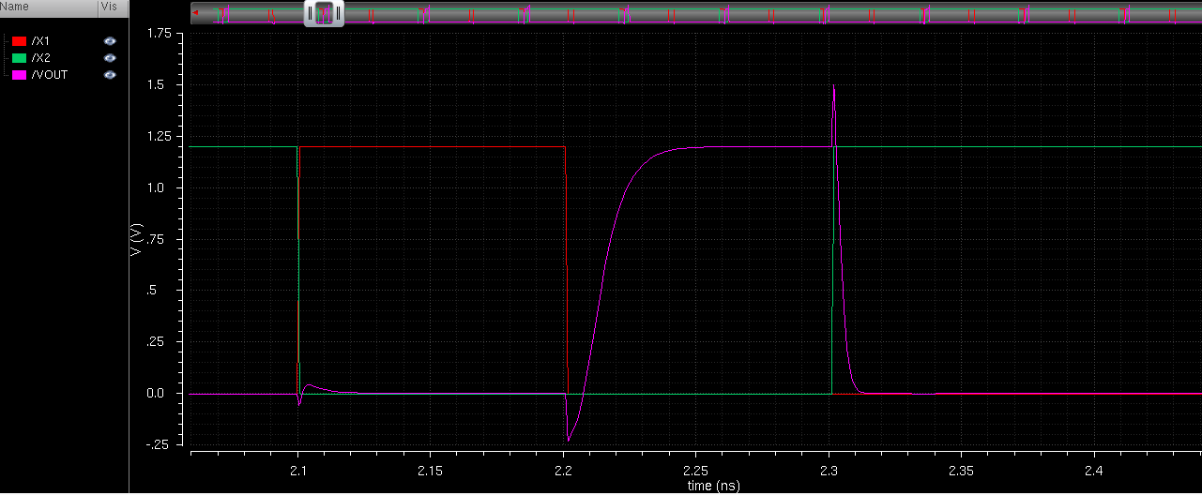
Временная диаграмма результатов тестирования
Задержка распространения сигнала ~50ps

Не оптимизированная схема БОЭ (четырехразрядный компаратор)
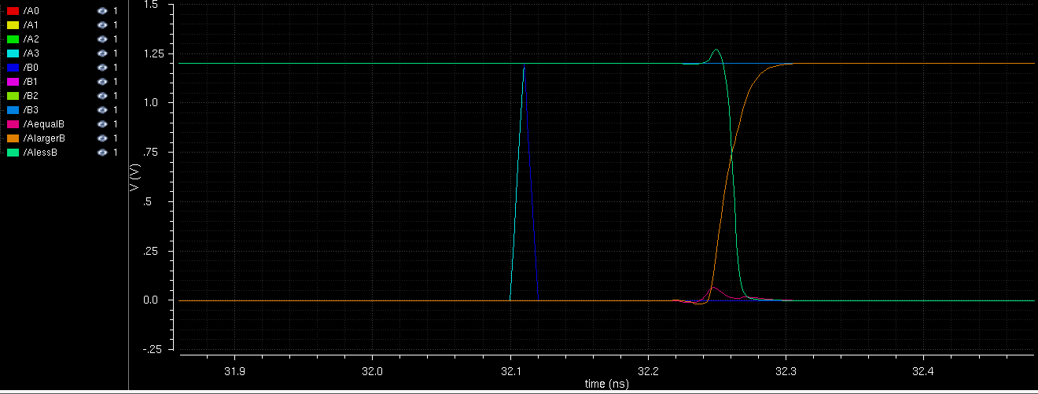
Временная диаграмма результатов тестирования
Задержка распространения сигнала ~200ps

Оптимизированная схема БОЭ (четырехразрядный компаратор)
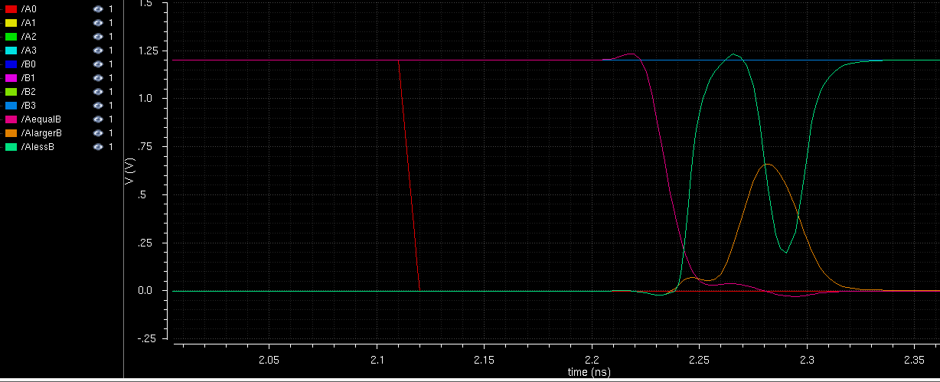
Временная диаграмма результатов тестирования
Задержка распространения сигнала ~120ps

Оптимизированная схема четырехразрядного компаратора
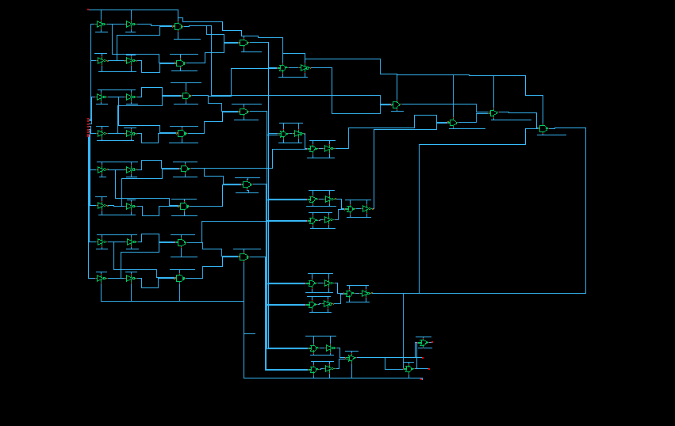
Выделяемая мощность при 100МГц: 1.017 Вт
Комбинационная схема, вычисляющая функцию
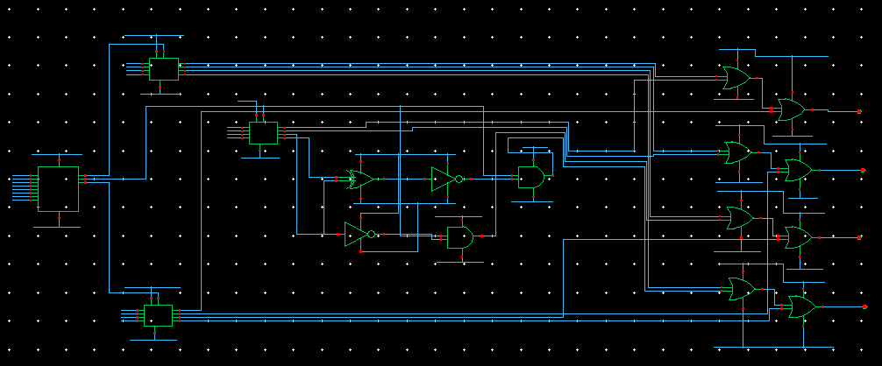
Задержка распространения сигнала ~165ps

Вывод
В ходе работы были получены базовые знания о принципах построения и функционирования цифровых схем комбинационного типа. Также была изучена схемотехника базовых операционных элементов (БОЭ) цифровых схем комбинационного типа.

